（）DOI:10.19595/j.cnki.1000-6753.tces.

# 适应减速器内部的无线能量与数据传输系统研究

赵虎1 唐万里2 丁心怡2

（1.湖南工业大学交通与电气工程学院 株洲 412000

2.湖南大学电气与信息工程学院 长沙 410000）

摘要针对RV减速器内部应变监测传统有线方案布线复杂的问题，本文提出融合柔性压电传感与无线传输的综合方案。创新性突破在于解决密闭减速器内部的供电与数据传输难题。设计基于“同时共轭阻抗匹配”理论的声-电转换网络及超声能量收集电路，实现声波穿透8mm金属介质的高效能量传输，减速器内部能量接收电路获得85.6mW稳定输出；设计了基于超声-射频中继的无线数据传输架构，通过2ASK调制解调电路与ISO15693协议构建过金属无线数据链路。在无线数据传输架构中集成FIFO缓冲机制等实现低功耗传输，系统在57.87kbps有效速率下平均功耗为32mW，能量效率显著优化。

关键词：无线传输 同时共轭阻抗匹配 超声-射频中继 2ASK调制

中图分类号：TM614

**Research on Wireless Energy and Data Transmission System**

**Adapted to Reducer Internal**

Zhao Hu1 Tang Wangli2 Din Xinyi2

（1.Hunan University of Technology Zhuzhou 412000 China

2.Hunan University Changsha 410000 China）

**Abstract** Aiming at the problem of complicated wiring of traditional wired scheme for internal strain monitoring of RV reducer, this paper proposes a comprehensive scheme combining flexible piezoelectric sensing and wireless transmission. The innovative breakthrough is to solve the problem of power supply and data transmission inside the closed reducer. An acoustic-electric conversion network and an ultrasonic energy harvesting circuit based on the theory of ' simultaneous conjugate impedance matching ' are designed to achieve efficient energy transmission of sound waves through 8 mm metal media. The internal energy receiving circuit of the reducer obtains a stable output of 85.6mW.The wireless data transmission architecture based on ultrasonic-RF relay is designed, and the metal wireless data link is constructed by 2ASK modulation and demodulation circuit and ISO15693 protocol. In the wireless data transmission architecture, the FIFO buffer mechanism is integrated to achieve low-power transmission. The average power consumption of the system is 32mW at the effective rate of 57.87kbps, and the energy efficiency is significantly optimized.

国家自然科学基金（51777162）和中央高校基本科研业务费专项资金（xzy012019022）资助项目。

收稿日期2019-12-08 改稿日期 2020-02-24

**keywords：**Wireless transmission，simultaneous conjugate impedance matching，ultrasonic-radio frequency relay，2ASK modulation

### **0**引言

谐波减速器与旋转矢量（Rotary Vector, RV）减速器作为工业装备的核心部件，广泛应用于数控机床、智能制造等高精密传动领域，其内部结构的应变信息是反映传动精度与可靠性的关键参数[1]。作为工业机器人的核心组件，减速器的健康状况直接决定了装备运行的精度可靠性，其智能运维与故障诊断的发展趋势要求减速器需与传感器深度融合以实现智能化。目前，针对金属内部的传感器供电与数据传输，主要采用电池方案或馈通导线穿壁方案[2]。然而，电池方案的局限性在于：一方面，精密传动部位空间有限，难以容纳体积相对较大的电池；另一方面，电池容量受限，耗尽后的更换或充电极具挑战。导线馈通方案则面临双重弊端：一是破坏金属结构完整性，损害其密封性、机械强度，进而影响设备运行的稳定性和使用寿命；二是在整个生命周期内增加了维护成本[3]。

鉴于上述问题，本文聚焦于减速器内部结构应变信息的高精度采样及其无线传输与处理方案研究，旨在克服传统有线监测布线复杂、适用性受限等不足。主要研究内容与创新点如下：

(1)机械波供能机制与压电换能原理：针对减速器内部无线供能需求，相较于电磁波，机械波（超声波）传输效率更具优势[4]。

(2)基于同时共轭阻抗匹配的超声无线能量传输模块设计：充分利用压电陶瓷(PZT)的高能量密度以及超声波在金属介质中低衰减、高穿透力的优势，突破金属屏障对能量传输的限制，结合同时共轭阻抗匹配原理，成功构建超声过金属无线能量传输系统。

(3)低功耗无线数据传输优化策略：针对传感系统无线数据传输中低功耗与高传输速率的矛盾，创新性地引入先入先出(FIFO)缓存机制，并结合突发通信策略与直接内存访问(DMA)控制，形成综合性解决方案。

本论文的研究框架围绕“同时共轭阻抗匹配”的无线能量传输与“超声-射频中继”的无线数据传输两大核心系统展开。全文共分为六个章节，具体内容安排如下：

第0章：引言。阐述减速器内部实现无线能量传输与数据传输的研究背景及其重要意义；概述当前无线应变传感器技术的研究进展；明确并陈述本文的研究方向与主要创新点。

第1章：无线传输关键技术概述。探讨适用于减速器内部封闭金属环境的无线应变监测系统所涉及的关键技术。重点介绍用于无线能量传输与通信的声电通道构建原理以及超声过金属通信机制。

第2章：无线能量传输系统设计。详细论述基于“同时共轭阻抗匹配”理论的无线能量传输系统设计方法。内容包括超声过金属能量传输过程、“同时共轭阻抗匹配”电路的原理分析与设计实现、以及整流稳压电路的设计。

第3章：无线数据传输系统设计。阐述基于超声-射频中继架构的无线数据传输系统设计。涵盖系统硬件设计与软件实现方案，重点解决数据传输速率与系统功耗之间的矛盾冲突，并引入智能休眠机制以进一步降低功耗，延长系统持续工作时间。

第4章：实验平台搭建与结果验证。构建模拟减速器封闭金属环境的实验测试平台，对集成后的系统进行整体测试与性能评估。

第5章：总结与展望。系统归纳总结全文的研究工作要点，梳理研究过程中的关键挑战与重要成果。

### **1**系统模型概述

#### 系统总体框架

整个系统分为无线能量与数据传输两个独立部分，如图1所示。能量传输部分工作流程为外部连续波信号发生器产生特定频率正弦信号，经功率放大器放大后，通过外部匹配网络优化阻抗，驱动外部压电换能器产生超声波。超声波穿透金属后，被内部压电换能器捕获并转换为电能，经内部匹配网络和整流稳压电路处理成稳定直流电，为金属内部的传感器模块供电。数据传输部分工作流程为传感器生成的数据经信号调理电路采集后通过内部无线数据发送电路发送给中继电路，随后主控芯片将射频数据送入超声调制模块，采用2ASK技术将数据加载到正弦载波上。调制后的高频信号驱动内部压电换能器产生数据超声波束，穿透金属后被外部压电换能器接收。接收信号经2ASK解调电路还原原始数据，再通过USB接口进行格式转换传输至外部PC端显示，最终实现数据的可靠透传。



图1 系统模型

Fig.1 system model

#### **1.2** 系统相关理论介绍

**1.2.1** 声电通道搭建

声电通道的构建过程如下：首先，选择两个PZT-4和PZT-5材料圆形压电陶瓷，将其同轴对齐分别放置在金属的两侧。采用环氧树脂胶作为耦合剂，将这对超声换能器分别牢固地耦合到金属的两侧，以确保紧密连接和高效能量传递。

系统运行过程中，电信号被施加至其中一个换能器。当该换能器的工作频率接近其厚度模式下的谐振频率时，换能器会发生振动，从而将膨胀的超声波发射至声电通道中，随后通过系统的多层结构进行传播。当弹性波传播至内部的压电换能器时，它们会在该换能器的引线上被重新转换为电信号。这一过程实现了电-声-电的完整转换，从而构建了一个高效的声电通道。

声电通道可以看作为一个二端口网络[5]，其对外部电信号刺激的响应可以由各种二端口网络参数表示。 $s$ 等参数被广泛用于射频电路，通过网络参数可以确定声电通道的特征端口阻抗，进而设计匹配网络，匹配网络用于优化能量传输的效率。

$z_{0}$ 表示通道的参考阻抗，*vi1*、*vi2*表示入射端口和反射端口上的入射波，*vo1*、*vo2*表示入射端口和反射端口上的反射波。 $s$ 参数将入射波与反射波联系起来：

$\left[\begin{matrix}v_{o1} \\ v_{o2}\end{matrix}\right]=\left[\begin{matrix}s_{11} & s_{12} \\ s_{21} & s_{22}\end{matrix}\right]\left[\begin{matrix}v_{i1} \\ v_{i2}\end{matrix}\right]$（1）

根据上式，4个 $s$ 参数可以表示为：

 （2）

其中 $s_{11}$ 为外部端口的反射系数， ${\left|s_{12}\right|}^{2}$ 为反向功率增益， ${\left|s_{21}\right|}^{2}$ 为前向功率增益， $s_{22}$ 为内部端口的反射系数。声电通道的*s*参数可以由网络分析仪测得，*s*参数需要在感兴趣的频率范围内进行测量。*s11*和*s21*在指定频率范围内出现了较大的变化，表明声电通道具有强的频率选择性，由于声电通道两侧粘结的压电陶瓷材料尺寸都一致，可以近似认为声电通道为一个互易的二端口网络，即*s11*≈*s22*、*s12*≈*s21*。

**1.2.2 超声过金属无线通信方式**

在无线通信系统中，调制技术通过对载波信号的波形参数进行调整来实现信息传输。在金属密闭环境领域，可以通过优化调制方式补偿多径效应提高数据传输速率和降低误比特率[6]。这种技术使得信号能够在特定频率的信道中传播，尤其在具有强烈频率选择特性的声电通道中，信号传输仅在系统的谐振频率附近才能实现有效耦合。

常见的数字调制方法包括ASK、FSK和PSK三种方式。其中，FSK调制方式由于需要较宽的频率偏移范围，导致其频谱利用效率较低，这在频谱资源有限的声电信道下适用性较差。相较之下，PSK调制虽然能提供较高的频带利用率，但由于其依赖精密的相位同步机制，不仅增加了接收机设计的复杂度，在存在多径效应时其性能也会显著降低。因此，综合考虑实现复杂度和系统要求，本文采用2ASK调制方案。

包络是指信号波形在时域中的上下边界线。尽管这个包络本身并非实际存在的电信号，但可以通过专门的包络检波电路来提取。典型的包络检测过程包含两个关键环节：首先对输入信号进行绝对值处理，随后使用低通滤波器消除高频成分。这种处理方式会产生原信号中不存在的频率分量，通过适当设计的低通滤波器能够有效保留所需的包络信号。

### **2**过金属无线能量传输系统设计

无线能量传输系统由信号发生器、功率放大器、压电换能器、阻抗匹配电路以及整流稳压电路组成。其完整工作流程为：信号发生器的正弦波信号经过功放提升经阻抗匹配电路后驱动外部压电换能器，电能通过逆压电效应转化为超声波穿透金属；内部压电换能器通过正压电效应将其还原为交流电能，阻抗匹配电路接压电换能器，该电能最终经其整流稳压后为负载提供稳定电源[7]。

#### **2.1 过金属能量传输理论分析**

**2.1.1**过金属能量传输分析

通道的能量传输增益*G*P是指通道接收侧接收到的功率的大小与通道传输侧发送功率的大小之比，*G*P计算公式为：

$G_{P}={\left|s_{21}\right|}^{2}$（3）

通道的能量传输效率 $η$ 可以直接由 $G_{P}$ 计算得到：

$η=100×G_{p}\left(\%\right)$（4）

金属的厚度谐振特性由其物理厚度 $d$ 与材料声速 $c$ 共同决定。当壁厚 $d$ 为半波长整数倍时，金属内将激发特定阶次的厚度振动驻波模态。此时如果该阶谐振频率与压电换能器的厚度谐振工作频率一致，系统处于声阻抗匹配状态，声能通过共振耦合实现最大化传输效率。此外，相邻阶次谐振频率间隔由严格确定，表明金属越厚，其固有谐振峰的频率间距越小。

$d=\frac{n}{2}λ,n=1,2,3...$（5）

$c$ 为金属中的声速； $f$ 为声信号的频率。

$λ=\frac{c}{f}$（6）

如果固定金属厚度 $d$，可以得到整个通道固有谐振模对应的频率:

$f=\frac{nc}{2d}$（7）

换能器的厚度 $d_{p}$ 等于换能器中声信号波长 $λ_{p}$ 的一半时，会产生空气中自由悬挂换能器的基本厚度模式谐振:

$d_{p}=\frac{λ_{p}}{2}$（8）

其中，换能器声信号波长 $λ_{p}$ 由换能器中的声速 $c_{p}$ 和换能器声信号的频率 $f_{p}$ 决定：

$λ_{p}=\frac{c_{p}}{f_{p}}$（9）

由上可得出换能器基本厚度模式谐振频率 $f_{p}$：

$f_{p}=\frac{c_{p}}{2d_{p}}$（10）

由于 $f_{p}=f$，换能器厚度 $d_{p}$ 与金属厚度 $d$ 之间的关系：

$d_{p}≈\frac{c_{p}}{nc}d,n=1,2,3...$（11）

在实际构建声电通道的过程中，可以选择特定的金属厚度以产生金属和换能器之间的联合谐振模式以实现最大传输。

**2.1.2同时共轭阻抗匹配分析**

根据Rahola提出的关于功率波和同时共轭阻抗匹配理论[4]，为了减小能量在金属两侧传输过程中阻抗失配引起的电损耗，在通道的输入端和输出端进行阻抗匹配。可以计算最佳 $z_{IN}$ 和 $z_{OUT}$ 阻抗，以确保满足同步共轭阻抗匹配条件。 $z$ 矩阵参数可以由 $s$ 参数计算得出：

$\left\{\begin{aligned}&z_{11}=z_{0}\frac{\left(1+s_{11}\right)\left(1-s_{22}\right)+s_{12}s_{21}}{\left(1-s_{11}\right)\left(1-s_{22}\right)-s_{12}s_{21}} \\ &z_{12}=z_{0}\frac{2s_{21}}{\left(1-s_{11}\right)\left(1-s_{22}\right)-s_{12}s_{21}} \\ &z_{21}=z_{0}\frac{2s_{12}}{\left(1-s_{11}\right)\left(1-s_{22}\right)-s_{12}s_{21}} \\ &z_{22}=z_{0}\frac{\left(1-s_{11}\right)\left(1+s_{22}\right)+s_{12}s_{21}}{\left(1-s_{11}\right)\left(1-s_{22}\right)-s_{12}s_{21}}\end{aligned}\right.$（12）

$re\{\}$， $im\{\}$ 和 $*$ 分别表示参数的实部、虚部和共轭。确定了网络的 $z$ 参数矩阵之后，匹配的源阻抗 ${\left.z_{IN}\right|}_{m}$ 以及负载阻抗 ${\left.z_{OUT}\right|}_{m}$ 可以通过下式计算，需要注意的是，应选择合适的符号以保证实部为正。：

$\left\{\begin{aligned}&z{\left.IN\right|}_{m}=\frac{α_{1}±\sqrt{Δ}}{2re\left\{z_{22}\right\}} \\ &z{\left.OUT\right|}_{m}=\frac{α_{2}±\sqrt{Δ}}{2re\left\{z_{11}\right\}}\end{aligned}\right.$（13）

其中：

$\left\{\begin{aligned}&α_{1}=j\left(im\left\{z_{12}z_{21}\right\}-2re\left\{z_{22}\right\}im\left\{z_{11}\right\}\right) \\ &α_{2}=j\left(im\left\{z_{12}z_{21}\right\}-2re\left\{z_{11}\right\}im\left\{z_{22}\right\}\right) \\ &Δ={\left(2re\left\{z_{11}\right\}re\left\{z_{22}\right\}-re\left\{z_{12}z_{21}\right\}\right)}^{2}-{\left|z_{12}z_{21}\right|}^{2}\end{aligned}\right.$（14）

综合上式，从入射端口和反射端口观察到的阻抗需要满足同步共轭匹配即：

$z_{P1}={z_{IN}}^{*}$（15）

$z_{P2}={z_{OUT}}^{*}$（16）

定义一个对角匹配矩阵 $z_{m}$ 和对角矩阵 $F$。

$z_{m}=\left\{\begin{matrix}{\left.z_{IN}\right|}_{m} & 0 \\ 0 & {\left.z_{OUT}\right|}_{m}\end{matrix}\right\}$（17）

$F=\left\{\begin{matrix}\frac{1}{2\sqrt{re\left\{{\left.z_{IN}\right|}_{m}\right\}}} & 0 \\ 0 & \frac{1}{2\sqrt{re\left\{{\left.z_{OUT}\right|}_{m}\right\}}}\end{matrix}\right\}$（18）

同时共轭阻抗匹配后的 $s$ 参数矩阵 $s_{m}$ 可以通过下式计算：

$s_{m}=F(z-z_{m}^{*})(z+z_{m}^{*})F^{-1}$（19）

在同时共 轭匹配条件下，可以认为 $s_{m11}$ 和 $s_{m22}$ 均为0且 ${\left|s_{m21}\right|}^{2}$ 是外部端口到内部端口的同时匹配能量传输函数。在对称的系统中， ${\left|s_{m21}\right|}^{2}={\left|s_{m12}\right|}^{2}$。假设能量外部端口传输到内部端口，则 ${\left|s_{m21}\right|}^{2}$ 在所有感兴趣的频率上的最大值能代表整个声电通道系统的最大可能的匹配能量传输效率和对应的频率 $f_{max}$。最大能量传输效率为：

${η\max\left\{{\left|s_{m21}\right|}^{2}\right\}}_{m,max}$（20）

#### **2.2 阻抗匹配电路设计**

由于同时共轭阻抗匹配状态下的声电通道的 $z_{IN}$ 和 $z_{OUT}$（即式15、式16得出的 $z_{IN}^{*}$ 和 $z_{OUT}^{*}$）随 $f$ 变化，根据 $z_{IN}$ 和 $R_{s}$ 的关系以及 $z_{OUT}$ 和 $R_{L}$ 的关系设计了相应的阻抗匹配网络。图2所示的8种拓扑结构为常见的几种阻抗匹配电路模型。 $R_{IN}$， $X_{IN}$， $R_{OUT}$ 和 $X_{OUT}$ 分别是 $z_{IN}$ 和 $z_{OUT}$ 的实部和虚部。图2a-d显示了声电通道输入端的阻抗匹配网络拓扑结构。图2e-h显示了声电通道输出端阻抗匹配网络拓扑。

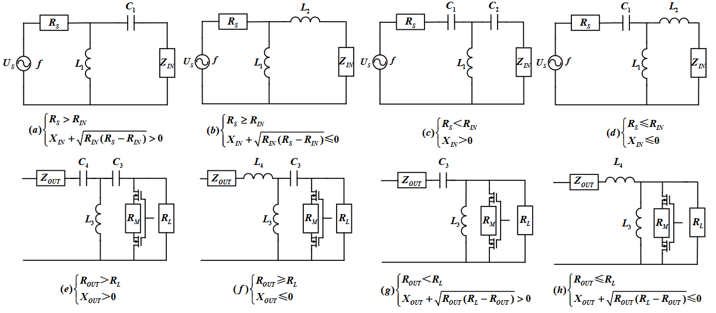

图2 阻抗匹配拓扑结构

Fig2. Impedance matching topology structure

#### **2.3 整流稳压电路设计**

整流桥和PWM降压型DC-DC转换器处理接收到的电能，最终输出稳定的直流电压为后续电路供电。全桥整流电路由4个二极管组成，DC-DC芯片的型号为XL4005，该芯片是一款高效、PWM降压型DC-DC转换器，宽输入电压范围：XL4005具有5V到32V的宽输入电压范围，其输出电压可从0.8V调节到30V，XL4005的转换效率高达90%，能够最大限度地减少能量损失。



图3 能量转换电路

Fig.3 Energy conversion circuit

能量以交流电的形式传出内部压电换能器进入能量收集电路，先经过整流稳压电路将交流电转换为直流电，由于电路中存在高频成分，所以在整流桥之后加入多个电容和电感进行滤波，然后将该直流电传入芯片为XL4005的降压电路中得到稳定的输出，输入电容 $C_{70}$ 的作用是滤波和储存输入的电能，以减小输入电压的纹波并提供瞬态响应能力；输出电感 $L_{8}$ 用于储存能量，主要作用是输出电流并减小电流纹波；输出电容 $C_{66}$、 $C_{65}$、 $C_{49}$ 用于滤波和储存能量，主要作用是减小输出电压的纹波；补偿电容 $C_{43}$ 主要作用是为系统提供稳定性；反馈电阻R10与R11主要作用是通过调整其比例调制输出电压的大小。输出电压 $VCC_OUT$ 与 $R_{10}$、 $R_{11}$ 的关系为：

$VCC_OUT=0.8×\left(1+\frac{R_{11}}{R_{10}}\right)$（21）

### **3**基于超声-射频中继的无线数据传输系统设计

整个无线数据传输电路主要由CC430F6137及射频外围电路构成，其核心功能是通过高精度的A/D转换处理信号采集电路传来的数据、实现较高速率的无线数据传输以及基于串口建立与上位机的通信通道。

#### **3.1 射频无线数据传输模块设计**

**3.1.1 信号调理电路**

压电传感器输出的电荷信号微弱，需要设计信号调理电路用于压电传感器的输出信号。信号调理电路采用两级级联结构，第一级为电荷放大电路，第二级为同相电压放大电路，对压电片输出的电荷信号实现两级放大。其中， $POS1$ 和 $NEG1$ 与压电片连接， $U_{1.1}$、积分电容 $C_{10}$、反馈电阻 $R_{20}$ 构成第一级电荷放大电路。 $v_{o2}$ 为电荷放大器的输出信号，同时也是第二级同相运算放大器的输入信号， $U_{1.2}$、反馈电阻 $R_{8}$ 构成同相放大电路，通过调节 $R_{8}$ 的阻值可以调节电路放大倍数。电阻 $R_{7}$ 和电容 $R_{19}$ 构成一个 $RC$ 滤波器。信号调理电路的级联结构，既保证了电荷转换环节的线性度，又兼顾了电压放大过程的灵活性，有效解决了减速器内高精度应变监测的难题，为后续数字化处理提供了可靠的基础。信号调理电路设计见图4。



图4 信号调理电路设计

Fig.4 Signal conditioning circuit design

根据式22，电荷放大器的输出电压为：

$v_{o1}=-\frac{Q}{C_{10}}$（22）

理论上，电荷放大电路不需要反馈电阻也能正常工作，但其稳定性和抗噪声能力会下降。在直流工作状态下，电容负反馈支路相当于断路，电路容易受线缆电容影响，从而产生噪声干扰，导致放大器零漂。在电容支路并联反馈电阻，为电容提供直流反馈能有效解决这个问题，提高电路稳定性。信号调理电路的第二级为同相电压放大电路。其输出电压和输入电压同相，运算放大器的增益由反馈电路上的两个电阻共同决定，反馈控制是通过将一小部分的输出电压通过反馈电路上的电阻分压返回到运放反相端来实现的，这种闭环配置具备极好的稳定性和极高的输入阻抗。同相电压放大器的输出电压为：

$v_{o2}=\left(1+\frac{R_{6}}{R_{8}}\right)v_{o1}$（23）

**3.1.2 射频匹配电路**

超声无线数据传输部分的核心器件为CC430主控芯片与ANT1204天线。其工作流程如下：首先，射频发送端的CC430通过ADC采样获取来自信号调理电路的应变信号，随后经由射频匹配电路驱动天线将处理后的数据无线发射出去。在中继电路上的天线捕获无线信号，同样通过射频匹配电路恢复并传送至接收端的CC430主控进行相应处理，最后将其数据接口接入后续的信号调制电路。

射频匹配电路作为无线数据传输电路的核心，包含差分低通滤波电路、巴伦电路以及T型滤波电路。首先，为尽可能减小谐波反射，在CC430和巴伦电路之间加入差分低通滤波器，只允许基频通过，使得输入到巴伦电路的谐波电平降低，以减小电磁辐射。CC430的射频接口采用双端口差分输出设计，而射频部分选用天线单端传输，因此设计了巴伦电路将双端输出整合为单端信号，实现阻抗匹配。滤波电路能对环境信号进行过滤，保留传输频率信号，避免信号产生非线性失真，在匹配电路中设计了T型滤波电路。T型滤波电路由两个串联电感并联一个电容组成，对谐波的抑制效果较好。



图5 射频匹配电路设计

Fig.5 RF matching circuit design

#### **3.2 超声过金属无线数据传输模块设计**

**3.2.1 超声数据调制电路**

本节主要介绍整个中继电路中超声数据调制电路部分的设计。对于数据传输通道，超声-射频中继电路实现的功能为：超声-射频中继电路接收射频数据后，通过SPI通信与主控芯片CC430建立通信将数据传入主控芯片中进行处理，然后主控芯片通过控制DDS芯片产生与压电陶瓷谐振频率(1MHz)一致的正弦波信号作为载波信号；再经过高频运放模块放大载波信号；最后使用模拟开关将接收到射频数据和载波信号进行调制得到2ASK调制信号，经过调制后的信号直接驱动压电陶瓷通过超声将信号过金属传出。



图6 信号调制电路

Fig.6 Signal modulation

**3.2.2 超声数据解调电路**

外部的数据解调电路主要包括以OPA1611运放为核心的第一级电压跟随器、以OPA690运放为核心的第二级电压放大器，包络检波电路、LM311电压比较器、USB驱动芯片CH343G及其外围元件。接收到的信号经OPA1611跟随缓冲后，由OPA690进行放大，放大的信号送入包络检波电路，提取出其中原始基带信号的包络成分。该包络信号随后接入LM311比较器，通过与参考电压比较，恢复出TTL电平的原始UART数据。最终，CH343G芯片将TTL电平数据转换为USB串口数据，传输至电脑端显示。



图7 超声数据解调电路原理图

Fig.7 Ultrasonic data demodulation circuit schematic diagram

其中的二极管包络检波电路利用二极管的非线性特性：仅调制信号正半周导通并对电容充电，负半周则因二极管截止而使电容通过电阻放电。这一充放电循环，起到了整流作用，将高频载波转化为低频包络信号。*RC*滤波器的时间常数必须满足以下要求：远小于调制信号带宽的倒数，远大于载波频率的倒数，即

$\frac{1}{F}≪RC≪\frac{1}{W}$（24）

其中，*F*和*W*分别是载波频率和带宽，根据上式，可以选择合适的*RC*滤波器的电阻值和电容值参数对调制信号进行解调。

#### **3.3 低功耗高效传输机制**

实现高效数据传输需数据采集、数据处理、无线数据收发等多个方面协同优化。系统设计针对性引入双重优化机制：传输过程采用突发通信策略提升信道利用率，设计专用数据帧结构并集成CRC校验保障数据可靠性。同时值得注意的是数据传输过程中各环节高效协同工作会增加系统的功耗，使低功耗设计与数据传输速率之间的矛盾更加突出。本届针对低功耗的设计需求提出了休眠机制，减小电路功耗，延长系统使用时间。



图8 主程序流程图

Fig.8 main flow diagram

**3.3.1 高效率数据传输机制设计**

突发通信策略的核心是将少量多次的无线数据传输过程变为批量少次的传输过程，避免频繁启停射频模块，提高数据传输速率的同时减小电路功耗。ADC模块最高采样率能达到200ksps，高采样率会产生大量需要无线传输的数据，导致射频模块的中断被频繁触发，增加电路功耗。为了解决上述问题，本文提出一种将FIFO缓存机制用于数据传输的方法，FIFO是一种队列结构，按照数据进入系统的顺序依次输出，确保数据的有序处理，避免了由于数据传输不及时或过快造成的数据丢失或混乱，该结构在处理流式数据时尤为重要。本系统需要连续采集应变信号时，FIFO可以避免因数据量大而导致的丢包问题。FIFO实际上是一个大容量数组，ADC的每次转换结果暂存于FIFO中，当缓存区的数据达到设置的阈值后，系统才唤醒CPU以及射频模块进行无线数据传输。突发通信策略优化了每次ADC采样结束后都需要唤醒射频模块进行无线数据传输的问题，这样一来，在数据传输量相同的情况下大大减少了射频模块的唤醒频率，而无线射频模块的启停恰恰是系统功耗最大的操作之一。

**3.3.2 低功耗数据传输机制**

休眠机制的核心思想是通过将系统分为多个模块并智能控制各模块的工作状态，避免系统空闲时的能量消耗。休眠机制能有效降低数据传输系统的功耗，延长系统工作寿命。休眠机制的实现依赖于芯片提供的多种低功耗模式，系统在空闲时进入休眠状态，最大限度地减少不必要的能量消耗。只有当对应的中断事件发生时，才会从休眠状态被唤醒，执行对应的中断响应函数。

对于发送端，系统首先监测ADC采样通道信号变化。ADC采样作为发送端首个环节，当信号发生剧烈变化时，系统认为有信号需要传输，从而唤醒发送端电路进入工作模式。工作模式下系统根据前文设计的突发通信策略机制进行高效数据传输。当信号无变化时，发送端电路进入休眠状态。休眠状态下，系统会保持低功耗状态，减少能量消耗。ADC模块和射频模块在休眠状态下将不参与任何处理过程。对于接收端，系统的工作逻辑与发送端类似。接收端电路通过射频模块接收来自发送端的数据。当接收到数据时，系统从休眠状态被唤醒，开始接收应变数据，数据传输完成后，接收端电路会再次进入休眠状态，最大限度地延长系统的工作时间。

### **4**系统测试

根据上文分别搭建数据传输和能量传输两个声电通道。能量传输通道一侧，信号发生器输出端与功率放大器信号输入端连接在一起，其输出端与外部换能器连接在一起，内部的换能器经阻抗匹配电路后与整流稳压电路的能量输入接口连接；在数据传输通道一侧，将射频数据发送电路和超声-射频中继电路放置在金属内部，并将超声-射频中继电路的数据输出接口与输出端压电换能器相连，在金属外部放置数据解调电路，将数据解调电路的输入信号端口与接收端换能器相连，最后使用USB数据线连接到电脑和数据解调电路的两端。

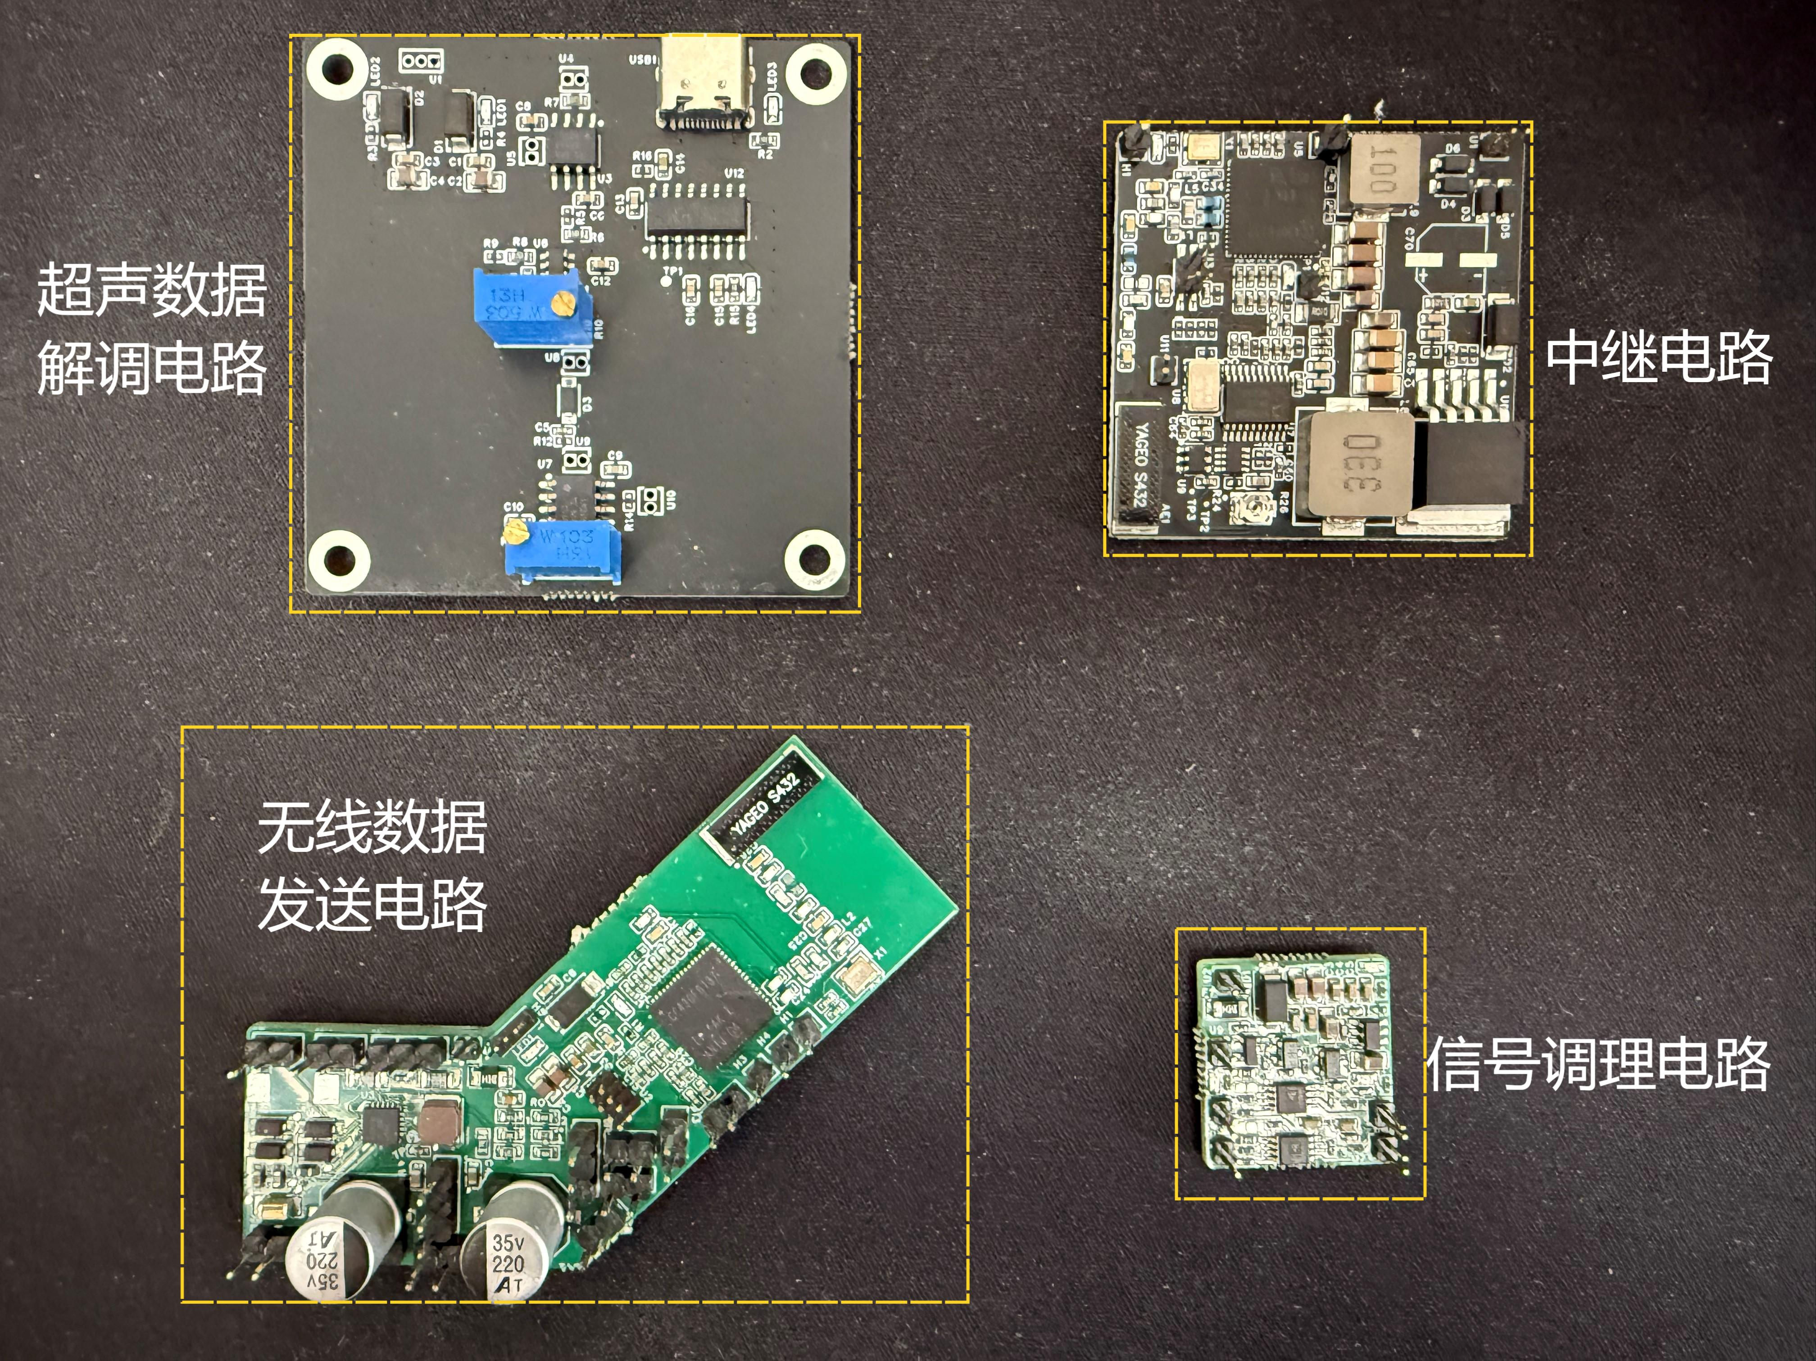

(a)实验电路



(b)实验环境

图9 实验平台示意图

Fig.9 Diagram of experimental platform

#### **4.1 超声过金属无线能量传输实验结果**

实验采用信号发生器的型号为SDG2122X任意波形发生器，该信号发生器为双通道输出，频率高达120MHz，适用于科研、教育及工业测试领域。功率放大器的型号为FPA2100，放大信号频率的范围：DC-10MHz内全频段放大，可以产生正弦波、方波、锯齿波、脉冲波和噪音波等各种信号波形。可以实现稳定输出50W的功率信号，完成满足本实验对于能量供给的需求。输入信号选择频率为1MHz，峰峰值为3V的正弦波，然后使用功率放大器对信号进行放大，首先使用示波器测试电路中的超声收发两个换能器的电压值，此时幅值为12V，该交流信号的幅值达到了电路中能量收集部分的启动电压，此时的能量能够满足电路的正常工作。

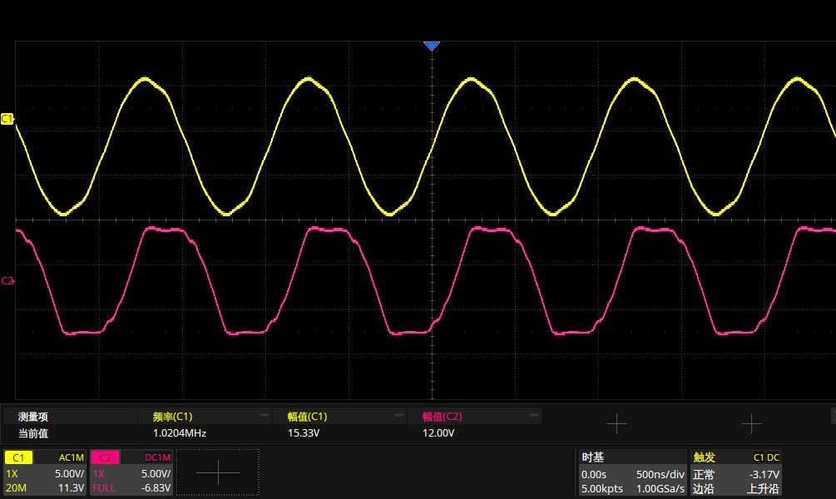

图10 收发换能器两端电压波形

Fig10 The voltage waveform at both ends of the transmitting and receiving transducer

由于压电陶瓷的谐振频率会随着与金属耦合而发生偏移，所以需要对系统在不同频率下的能量传输特性进行测试。在信号发生器的峰峰值和波形不变的前提下，测试频率从950kHz到1250kHz，步长为1kHz得到超声部分二次侧功率和传输效率随着频率变化的测试结果。

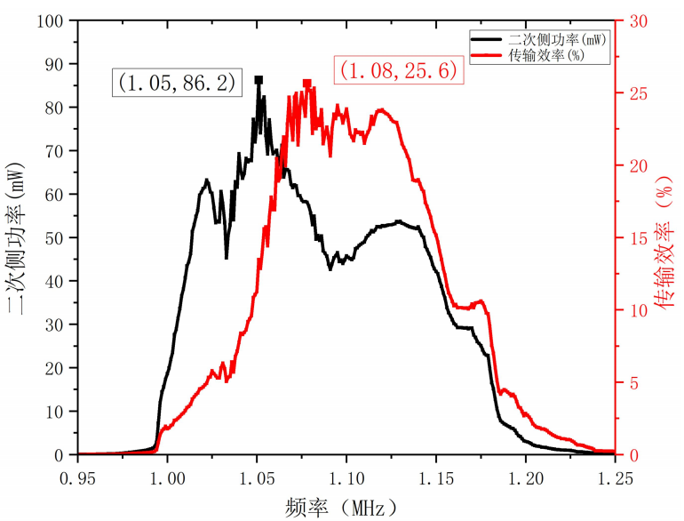

图11 二次侧功率以及传输速率随频率变化图

Fig.11 The secondary side power and transmission rate change with frequency

经多次重复性测试可知，当频率为1.05MHz时，最大接收功率为85.6mW；当频率为1.08MHz时，最大传输效率为25.6%。经测试，该频率段附近的能量供给完全满足中继电路的正常工作。

#### **4.2 超声-射频中继无线数据传输系统实验结果**

由于数据需要穿过金属，而高频信号具有良好的穿透能力，因此处理后的数据在1MHz的载波上进行调制变为高频信号。输出信号接口与内部的压电换能器连接，并以超声的方式穿过金属。随后，另一端的压电换能器得到数据后进入外部的数据解调电路通过2ASK解调方式进行解调。上述整个调制过程如图12.c所示，黄色表示原始数据，红色表示解调后的数据，两者波形保持一致，电信号传播会有 $us$ 级的延迟，但是对最终数据的准确性没有影响，因此，可以忽略不计。

|  |  |  |
| --- | --- | --- |
|  |  |  |
| a.测试数据波形 | b.调制后波形 | c.测试和解调后波形 |

图12 数据传输调制过程

Fig.12 Data transmission modulation process

最终使用USB数据线与PC端连接，可以得到串口助手原始测试数据。数据传输速率的定义为每秒传输的比特数，实验系统由无线数据发送端，无线数据接收端，上位机三部分组成，发送端发送数据，接收端接收来自发送端的数据，并通过示波器接收数据。实验结果显示传输10比特的时间为173.0us，即每个比特传输的时间为7.3us,可知传输速率为1/17.3us为57.8kHz，取15组算出平均值可得最终的传输速率为57.87kbps。

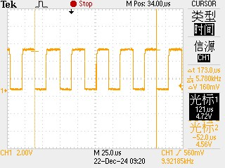

图13 无线数据传输速率测试结果图

Fig.13 Wireless data transmission rate test results diagram

### **5**结论

本文针对工业装备的核心部件—减速器，迫切需要对其内部的应变信息进行监测，设计了基于超声的过金属无线能量传输模块，旨在为封边金属内部接收电路提供稳定且持续的电能供应，保障其正常高效运行。基于超声与射频在金属介质中的无线数据传输机制，设计了一套适应金属环境的射频无线数据传输模块和过金属无线数据传输模块，并集成为超声-射频中继的无线数据传输系统。

实验验证了超声-射频中继无线能量与数据传输系统。该系统有效克服了减速器内部的强电磁屏蔽效应与内部空间约束的双重限制：首先，通过基于同时共轭阻抗匹配理论设计的声电通道匹配网络，显著提升了超声波穿透金属的效能，在8mm厚度金属下实现了高达85.6mW的稳定接收功率，并通过高效的整流稳压电路为内部负载提供可靠直流电源；其次，采用兼顾可靠性与复杂度的2ASK调制策略，构建了金属内外协同工作的通信链路，实现了整型与字符串数据的稳定传输，在误码率趋近于零的前提下通信速率达到57.87kbps的优异水平。

**参考文献**

[1] Tao Y, Liu H, Wu M, et al. The effect of cycloid gear wear on the transmission accuracy of the RV reducer[J]. Machines, 2024, 12(8): 511.

[2] 刘耀, 肖晋宇, 赵小令, 等. 无线电能传输技术发展与应用综述. 电工电能新技术, 2023, 42(2):48-67.

[3] Pardo L. Piezoelectric ceramic materials for power ultrasonic transducers. Power ultrasonics. Woodhead Publishing, 2023: 65-81.

[4] Rahola J. Power waves and conjugate matching. IEEE Transactions on Circuits and Systems II: Express Briefs, 2008, 55(1): 92-96.

[5] Guo H, Prince M, Ramsey J J S, et al. A low-cost through-metal communication system for sensors in metallic pipe. IEEE Sensors Journal, 2023, 23(8): 8952-8960.

[6] ZHANG X, LI Y, WANG Z, et al. Lamb wave-based communication in pipelines using time-reversal techniques[J].IEEE Transactions on Ultrasonics, Ferroelectrics, and Frequency Control, 2023, 70(6): C2.

[7] S. Wang, J. Shan, H. Tian,et al.The High-Power Piezoelectric Transformer With Multiple Outputs Based on Sandwiched Piezoelectric Transducers[J].IEEE Transactions on Power Electronics, 2022, 37(8): 8886-8894.

[8] Ashraf A. Ultrasound Communication through Thin Plates: Understanding the Channel[dissertation]. Luleå: Luleå University of Technology, 2023, 13-14.

[9] LI Y, CHEN R, LIU M, et al. Low-BER Lamb wave communication in industrial pipelines with adaptive time-reversal equalization[J].Mechanical Systems and Signal Processing, 2021, 150: 107258.

[10] Eum J M, Kim E J, Kim D S, et al. Developing a face shear lead-free piezoelectric transducer through anti-parallel co-poling and its application to an omnidirectional piezoelectric transducer[J]. Ceramics International, 2023, 49(5): 7556-7565.

[11] 姚友素,唐程雄,王懿杰,等.基于正交磁场的无线能量和数据协同传输技术[J].电工技术学报,2022,37(08):1875-1884.DOI:10.19595/j.cnki.1000-6753.tces.201234.

作者简介

赵 虎 男，2001年生，硕士研究生，研究方向为智能信息处理与感知。

E-mail：3176242275@qq.com

XXX 男，1968年生，教授，博士生导师，研究方向为电机系统及其控制。

E-mail：motor@tju.edu.cn（通信作者）

**Research on Wireless Energy and Data Transmission System**

**Adapted to Reducer Internal**

Zhao Hu1 Tang Wangli2 Din Xinyi2

（1.Hunan University of Technology Zhuzhou 412000 China

2.Hunan University Changsha 410000 China）

**Abstract** Aiming at the problem of complicated wiring of traditional wired scheme for internal strain monitoring of RV reducer, this paper proposes a comprehensive scheme combining flexible piezoelectric sensing and wireless transmission. The innovative breakthrough is to solve the problem of power supply and data transmission inside the closed reducer. An acoustic-electric conversion network and an ultrasonic energy harvesting circuit based on the theory of ' simultaneous conjugate impedance matching ' are designed to achieve efficient energy transmission of sound waves through 8 mm metal media. The internal energy receiving circuit of the reducer obtains a stable output of 85.6mW.The wireless data transmission architecture based on ultrasonic-RF relay is designed, and the metal wireless data link is constructed by 2ASK modulation and demodulation circuit and ISO15693 protocol. In the wireless data transmission architecture, the FIFO buffer mechanism is integrated to achieve low-power transmission. The average power consumption of the system is 32mW at the effective rate of 57.87kbps, and the energy efficiency is significantly optimized.

**keywords：**Wireless transmission，simultaneous conjugate impedance matching，ultrasonic-radio frequency relay，2ASK modulation